[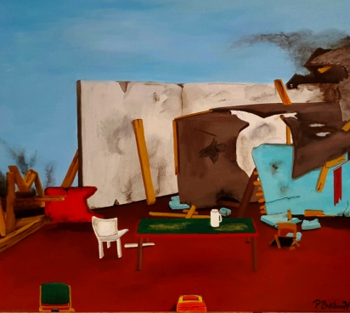](http://buxbomsart.com/onewebstatic/17ff498519-nasserne3.jpg)[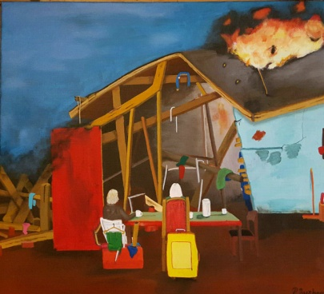](http://buxbomsart.com/onewebstatic/948fa6501d-nasserne%202%20ud%20af%203.jpg)[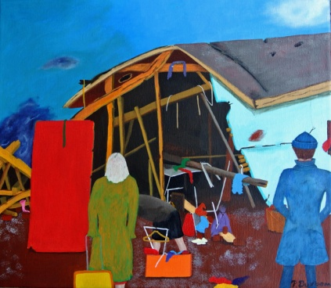](http://buxbomsart.com/onewebstatic/1f03724dca-ahh%20nu%20kommer.jpg)

Hej Guri

Nasserne 1/3 - 2/3 -3/3

​​**Nu er " Åh nu kommer nasserne" serien færdig**

Jeg har sat dem op ved siden af hinanden, for at du kan se alle tre samtidigt.

Nummer 1/3 er blevet censureret til udstillingen Form(A)rt Hamborg 2016.

Nummer 2/3 er blevet censureret til Hillerød kunstdage 2016,

Nummer 3/3 er lige blevet færdigt, så dette maleri har ikke været på nogen udstilling endnu.

Jeg har beskrevet i nyhedsbrev nr. 38 hvorfor jeg har malet disse malerier. Hvis du vil se det igen, så har jeg indsat et link til nyhedbrevene.

<http://buxbomsart.com/nyhedsbrev2/gamle%20nyhedsbreve.html>​

**Hvad er en censureret udstilling?**

Når jeg skriver, at mine billeder har været igennem en censurerede udstilling, så vil det sige, at jeg  enten af eget initiativ. eller er blevet inviteret af arrangøren  til at sende nogle malerier, som jeg selv udvælger. For at Billederne kan blive udstillet, så har der typisk været fire personer ,der alle har en baggrund inden for kunsten, til at afgøre om de kunstværker, som jeg har indsendt, har en kvalitet der er høj nok til at blive udstillet i netop deres udstilling. I skrivende stund har jeg haft 11 billeder med, på tre forskellige censurerede udstillinger. Bagpå alle de billeder, der har været censureret, hæfter jeg en lamineret seddel. Her skriver jeg, at billedet har været censureret, hvor og i hvilket årstal.

**Nye udstillinger både i Danmark og i udlandet**

Lige nu har jeg to billeder, der er blevet censurerede til Hillerød kunstdage. <http://frederiksborgcentret.dk/kalendere/hilleroed-kunstdage-2016/>

Den 18- 20 marts har jeg to malerier på udstillingen [Exposition International de Prestige, i Espace Pierre Cardin beliggende på Champs-Elysees i Paris, sammen med Salons Libres.](http://www.salonslibres.com/version2012/)

Den 15. 16. og 17. april er der en kæmpemesse i Øksnehallen. Jeg har stand 33, og jeg håber rigtig meget, at vi ses.

 Jeg har vedhæftet en billet nedenfor, der giver gratis adgang for to personer til messen. Du kan printe så mange som du har behov for. Du er meget velkommen til, at videre sende billetten, til andre som du synes, også skal have gratis adgang.

Ugen efter den 22. - 23. og 24 april, går turen til den censurerede udstilling "FormArt" i Hamborg. Her udstiller jeg otte malerier, der alle er blevet censurerede til denne udstilling.

Jeg er blevet inviteret af en international kunstkomite til at udstille fire billeder i Japan. Det har jeg naturligvis takket ja til, så nu skal jeg den 13. og 14 maj udstille i Japan, Udstillingen kommer til at foregå på følgende adresse [Tokyo International Art Fair, Omotesando Hills Main Building, Tokyo, Japan](http://www.tokyoartfair.com/)

[Den 17. juli til 2. August](http://www.salonslibres.com/version2012/) har jeg malerier på [Exposition Salons Libres & Partenaires, La Galerie du Vert Galant, Paris – ile de la Cite](http://www.salonslibres.com/version2012/)

En anden international kunstkomite end dem der inviterede mig til Japan, har inviteret til at udstille d[en 8. September til 15. September på udstillingen ArtExpo2016 Milano, i Milano, Italien](http://artexpo2016.com/artexpo2016-milano/#chapo)​

Det er helt vildt med disse flotte invitationer, jeg er meget glad og stolt over det, som min kunst har ført til.

Jeg håber vi ses i Øksnehallen, jeg synes det er en god lejlighed til at vi mødes og snakke kunst

Kærlig hilsen

Pia ​

Buxbomsart

Mobil: 50572358 E-mail: [buxbomsart@gmail.com](mailto:buxbomsart@gmail.com?subject=Der%20er%20trykket%20i%20nyhedsbrevet) Web: www.buxbomsart.dk

**Besøg vores facebookgruppe** [**https://www.facebook.com/groups/buxbomsart/**](https://www.facebook.com/groups/buxbomsart/)

Vil du afmelde dette nyhedsbrev, så tryk her: [buxbomsart@gmail.com](mailto:buxbomsart@gmail.com?subject=AFMELDING%20AF%20NYHEDSBREV)

